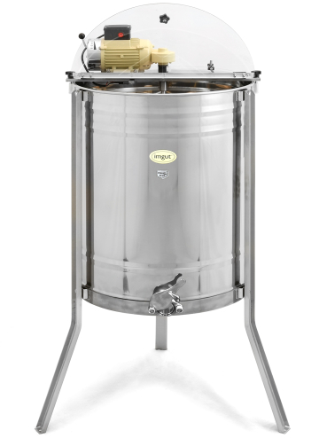

Postup montáže:
- Pro montáž zvolte rovné a suché místo. Pracujte vždy ve dvojicích a při dostatečném osvětlení
- Vyjměte tři nohy medometu z dodané lepenkové krabice a připevněte je k nádrži medometu.
- Umístěte nohy na přivařené příchytky na nádrži. Ohnuté konce by měly směřovat ven
- Nyní ručně utáhněte šrouby do závitů
- Pro bezpečnou montáž použijte klíč a pevně utáhněte šrouby
- Vložte vytáčecí koš do sudu medometu do otvoru ve dně
- Nasaďte přední polovinu víka na medomet a zajistěte jej šrouby na pantu. Umístěte zadní polovinu víka tak, aby šrouby směřovaly dolů a jemně zatlačte, dokud víko bezpečně nedosedne na nádrž medometu
- Před prvním použitím zkontrolujte bezpečné umístění všech matic a šroubů

